TUGAS FISIKA KELAS XI

SATUAN PENDIDIKAN : SMA Negeri 3 Jayapura
NAMA : SILVESTER LORENZO NANLOHY
KELAS/ SEMESTER : XI MIPA 4/ 1
KD/MATERI :Fluida Dinamis
BATAS PENGUMPULAN : 3 (tiga) hari setelah pembelajaran online paling lambat pukul 12.00 WIT

1. Markus mengisi ember yang memiliki kapasitas 20 liter dengan air dari sebuah kran seperti gambar berikut!

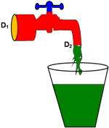

Jika luas penampang kran dengan diameter D2 adalah 2 cm2 dan kecepatan aliran air di kran adalah 10 m/s tentukan:

- Debit alir
Jawaban :
D = A × v
v = D / A
di mana:
D = debit air (dalam satuan m³/s)
A = luas penampang saluran (dalam satuan m²)
v = kecepatan alir (dalam satuan m/s)
Sehingga dalam soal dengan:
1 m³ = 1000 liter
A = 2 cm² = 2 × 10⁻⁴ m²
v = 10 m/s
Maka:
D = A × v
= 2 × 10⁻⁴ × 10
= 2 × 10⁻³ m³/s
= 2 liter/detik
- Waktu yang diperlukan untuk mengisi ember jika ember memiliki kapasitas 20 liter adalah:
Waktu = volume / debit
= 20 / 2
= 10 detik

2. Perhatikan gambar berikut
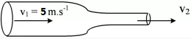

Pada gambar diatas diketahui kecepatan fluida pada penampang besar 5 m/s. Berapa kecepatan aliran fluida pada penampang kecil jika diameter penampang besar dua kali dari diameter penampang kecil?
Jawab: Q1 = Q2
V1A1 = V2A2
V2= V1A1 = (5m/s).A1
A2 0,5.A1

V2 = 10m/s

- Tangki air dengan lubang kebocoran diperlihatkan gambar berikut!

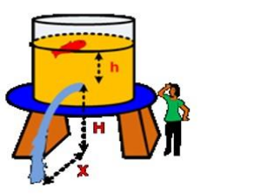

Jarak lubang ke tanah adalah 10 m dan jarak lubang ke permukaan air adalah 3,2 m. Tentukan :
a) Kecepatan keluarnya air
b) jarak mendatar terjauh yang dicapai air
c) Waktu yang diperlukan bocoran air untuk menyentuh tanah
Jawaban:

Penyelesaian :
Soal a Kecepatan air :

V = 8 m/s
Soal b Jarak terjauh :
x = 2 . 4√2

x = 8√2 m
Soal c , Waktu yang diperlukan air untuk sampai ditanah :

t = 1,16 s

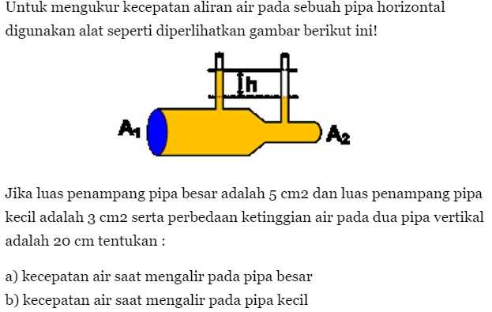4.

Jawaban:
Rumus kecepatan fluida memasuki pipa venturimetar pada soal di atas
v₁ = A₂√ [(2gh) : (A₁² − A₂²) ]
a) kecepatan air saat mengalir pada pipa besar
v₁ = A₂√ [(2gh) : (A₁² − A₂²) ]
v₁ = (3) √ [ (2 x 10 x 0,2) : (5² − 3²) ]
v₁ = 3 √ [ (4) : (16) ]
v₁ = 1,5 m/s
b) kecepatan air saat mengalir pada pipa kecil
A₁v₁ = A₂v₂
(3 / 2)(5) = (v₂)(3)
v₂ = 2,5 m/s

